说明：安装element-ui@2.14.1（也可安装babel按需引入，此例为全量引入），axios@0.21.0，echarts@4.4.0

1：登陆页面用element-ui中的form实现，包含用户名（必填）、密码（必填）和登陆按钮。用户输入admin 123时登陆成功，页面跳转至about。（15分）

效果：

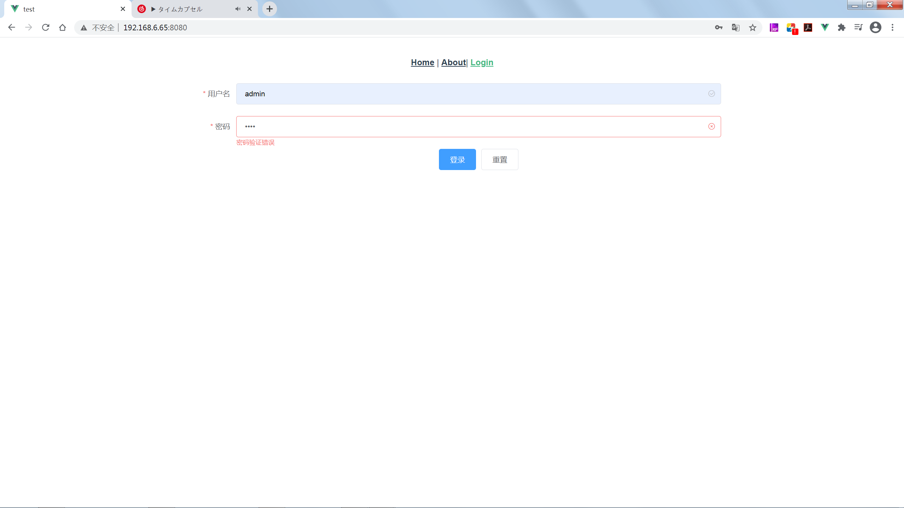

说明：

修改根路由为login页，对form进行校验，登录验证成功后，跳转about页面。

2：about页面显示两个echarts图和一个下拉列表，下拉列表包含横向和纵向两个选项。（15分）

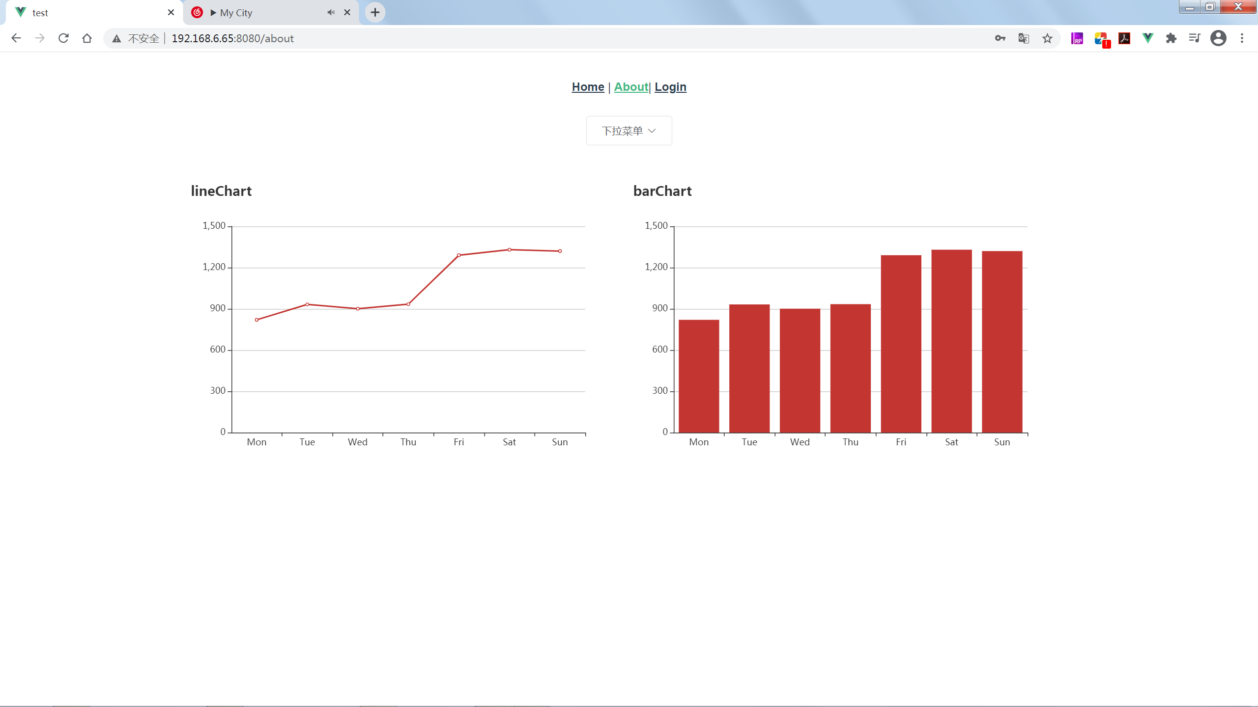

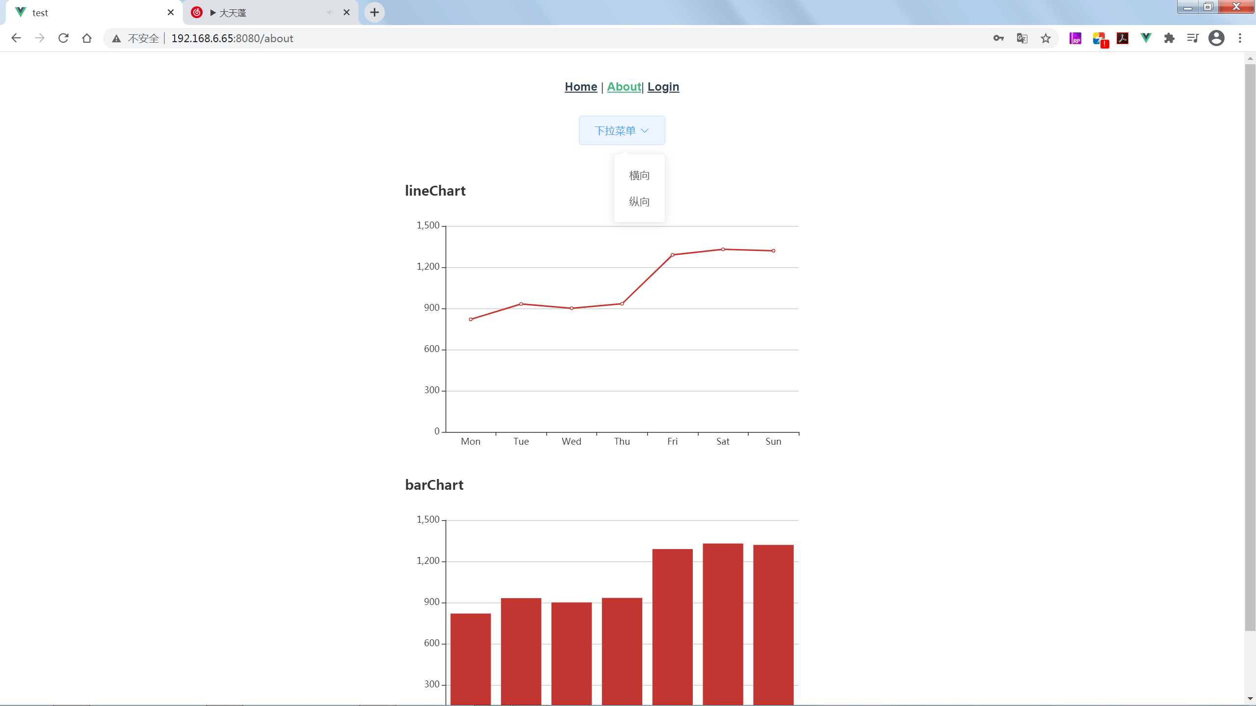

说明：利用下拉菜单进行切换横向纵向排列。

3：将echarts封装成指令或组件，封装成指令的优先考虑录用。（30分）

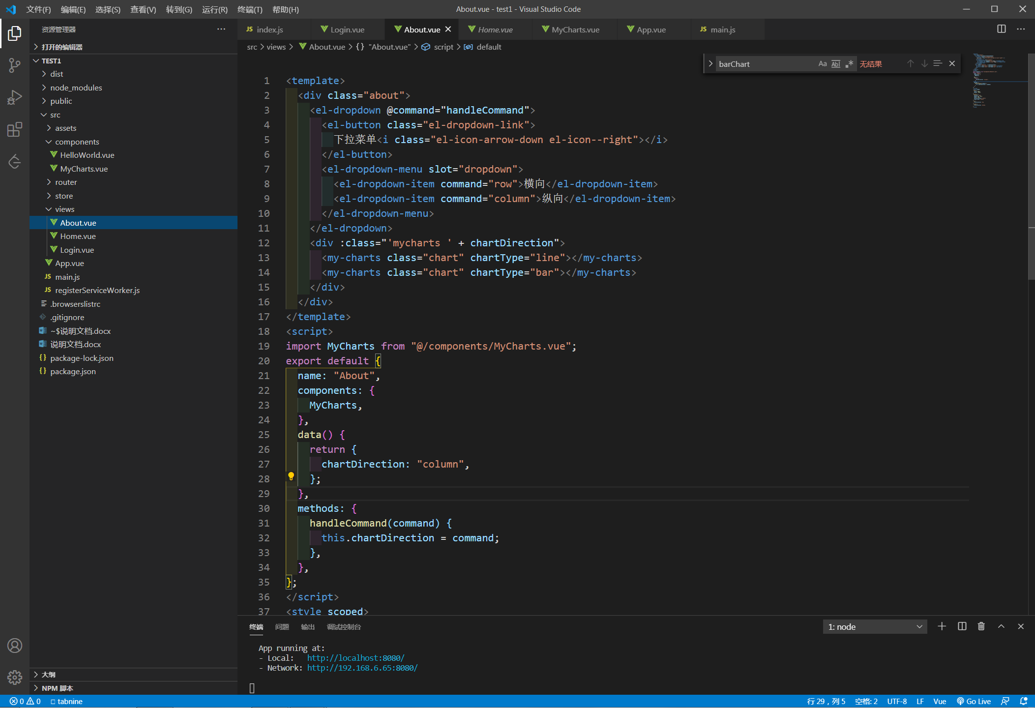

说明:封装成组件。

4:两个echarts图表分别为折线图和柱状图，共同加载一份数据,图表数据在test/public/data/echartsData.json中，用axios加载。（20）

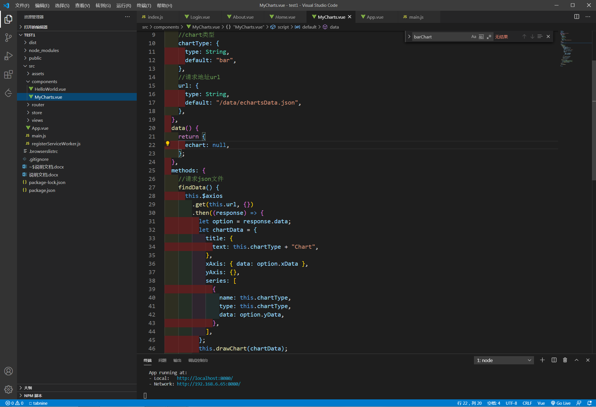

说明：axios请求json数据。

1. 用户选择“横向”，两个echarts图横向排列，用户选择“纵向”，两个echarts图纵向排列。（10）

说明：如题2所示。

6.提交内容为说明文档和代码。说明文档中含有实现的页面效果截图。（10分）